PRACTICA 4 PAULA BONAQUE

4,1
int value;
void setup()
{
Serial.begin(9600);
}
void loop()
{
value = analogRead(A0);
int val= map(value,0,1023,0,10);
Serial.println(val);
delay(100);
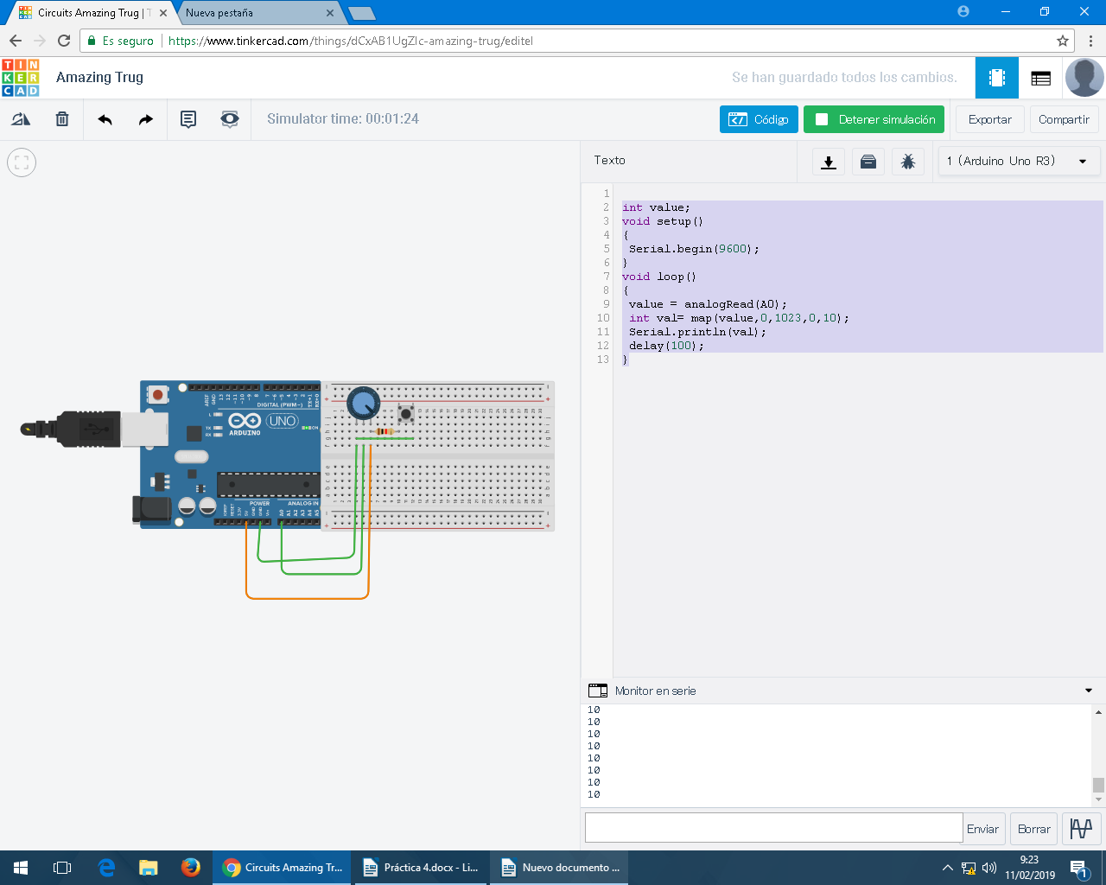
}

4,2

int valor = 60;
void setup()
{ pinMode(4,INPUT);
Serial.begin(9600);}
void loop()
{int val = analogRead(A0);
Serial.println(val);
delay(100);
if (digitalRead(4)==LOW){
if (val > (valor-10) and val < (valor+10)){
Serial.println("Adivinaste el numero");
} else { Serial.println("Intentalo de nuevo");
} }}
